**Autobazár**

**PREČO?**

Je to databáza, ktorá slúži ako projekt na predmet Databázové aplikácie. Potrebujeme vytvoriť prehľadnú databázu, ktorá bude simulovať autobazár.

**K ČOMU?**

Podstatou tejto databázy je umožniť predaj použitých, ale aj nových áut jednoduchou a prehľadnou formou za rôzne ceny. V databáze môžeme pozorovať ceny, značky áut a rôzne parametre, ktoré sú dôležité pri výbere auta.

**KTO?**

Hlavnú úloha bude mať **správca**, ktorý má za úlohu pridávať nové autá, pridávať parametre a zabezpečovať funkčnosť celého projektu. Ďalšou osobou, ktorá bude databázu využívať je **používateľ,** ktorý má záujem o kúpu auta.

**VSTUPY:**

Medzi hlavné vstupy bude patriť pre správcu možnosť prihlásenia pomocou mena a hesla narozdiel od bežného používateľa. Používateľ sa nemusí prihlasovať, stačí keď si bude celú komunikáciu riešiť cez telefónne číslo uvedené pri jednotlivom aute. Pridávať nové autá a mazať staré, môže len správca.

Najdôležitejšie vstupy sú: značka auta, ročník výroby, cena a počet najazdených kilometrov. Tieto vstupy pomôžu si používateľom lepšie vybrať auto.

**VÝSTUPY**

Po zobrazení vybraného auta, sa vstupy značka, ročník výroby, cena a počet najazdených kilometrov menia na výstupy, pretože ich vidí aj používateľ. Ďalej bude k dispozícií telefónne číslo, ktoré je potreba kontaktovať v prípade záujmu. Dôležitým výstupom je hlavne fotka predávaného vozidla.

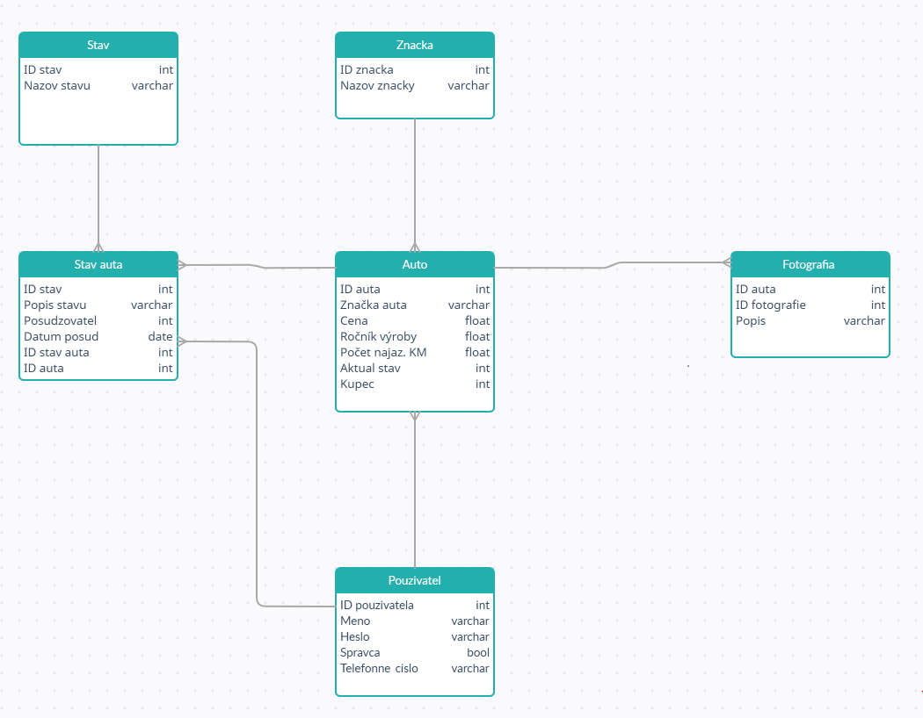

©Jakub Hvizdák 2021